SEANCE N°XX TP 1 Lycée La Briquerie
Activité A2 : Diagnostic Diagnostic sur un système d’injection au GNV Thionville

Nom : Prénom : Classe :
Date : Durée : 4h
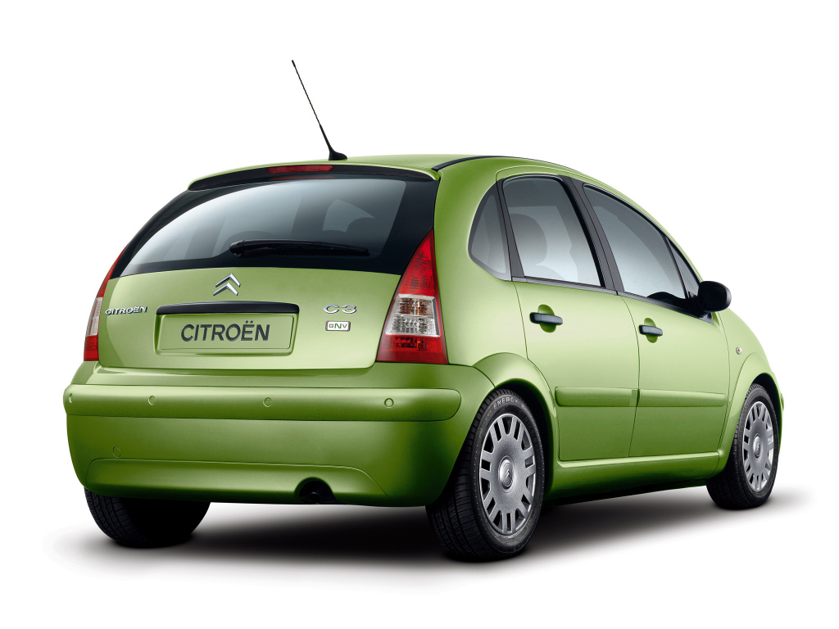

OBJECTIF PRINCIPAL :
Vous devez être capable d’identifier les sous-ensembles ou éléments défectueux.

SEP LA BRIQUERIE TRAVAUX PRATIQUES BAC PRO
THIONVILLE 1/10
FICHE CONTRAT
Activité A2 : Diagnostic Tâche professionnelle : T2.2 Identifier les systèmes, les sous-ensembles, les éléments défectueux.
Evaluation : Formative Sommative :

Mise en situation :
Le chef d’atelier SAV vous informe qu’un client s’est aperçu d’un manque d’autonomie important en mode GNV.
Il a parcouru 100 kilomètres au de 200 à 250 habituellement. Il vous demande d’effectuer le diagnostic sur le système GNV du véhicule C3.
Pré- requis :
Procédure de contrôle technique pour véhicule GNV, consignes de sécurité GNV. Notions multiplexage.
OBJECTIF :
Vous devez être capable d’identifier les sous-ensembles ou éléments défectueux.
COMPETENCE PRINCIPALE : EFFECTUER LE DIAGNOSTIC D’UN SYSTEME PILOTE.
RESSOURCES: (On donne)
Un véhicule au GNV ;
Le matériel spécifique GNV ;
La RTA véhicule.
0 : Non maitrisé
1 : Insuffisamment maitrisé
2 : maitrisé
3 : Bien maitrisé
TRAVAIL DEMANDE : (On demande)
Compléter le dossier ;
Remettre en conformité le véhicule ;
Préparer le véhicule ;
Gérer son poste de travail.
Compétences Critères et indicateurs de performances |  | 0 | 1 | 2 | 3 | Niveau
C1.1 | Collecter les données nécessaires à l’intervention : les données techniques et réglementaires sont adaptées à l’intervention. | 1 | 2 | 3 | 4 | Barème
C2.3 | Effectuer le diagnostic sur système piloté : l’analyse des résultats des mesures, contrôles, essais sont interprétés sans ambigüité. | 2 | 4 | 6 | 8
C3 .2 | Effectuer les mesures sur véhicules : les conditions et points de mesures respectent les procédures préconisées. | 2 | 4 | 6 | 8

Observation : Note : /20

2/10
SEANCE N°XX TP Lycée La Briquerie
Activité A2 : Diagnostic Diagnostic sur un système d’injection au GNV Thionville
- Complétez le tableau ci-dessous des entrées et sorties du calculateur non multipléxées de gestion moteur GNV. Vous préciserez les numéros et les noms des éléments.
Entrée |  | N° ou Nom d’élément :  1800  Désignation :  Calculateur de gestion moteur GNV | Sortie
N° ou Nom d’élément | Désignation |  | N° ou Nom d’élément | Désignation
C182 | Résistance de calibration GNV |  | 1832, 1833,  1834,1835. | Injecteurs
C001 | Prise diagnostic |  | C001 | Prise diagnostic

SEANCE N°XX TP Lycée La Briquerie
Activité A2 : Diagnostic Diagnostic sur un système d’injection au GNV Thionville
- Reliez à l’aide de flèches de couleur différentes les éléments du synoptique de gestion moteur gaz. Complétez la légende.

Liaisons filaires classiques Liaisons multiplexées
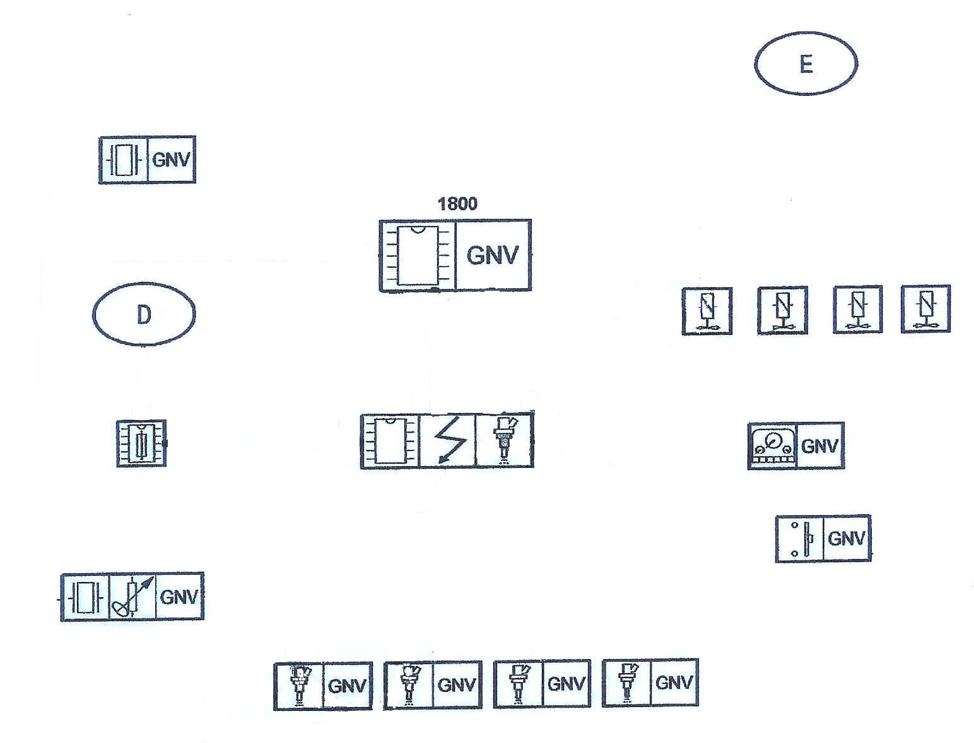

4 /10
SEANCE N°XX TP Lycée La Briquerie
Activité A2 : Diagnostic Diagnostic sur un système d’injection au GNV Thionville
- Déterminez le type de réseau multiplexé dont fait partie le calculateur de GNV.
………………………………………………………………………………………………………………………………………………………………………………………………………………………………………………………………………………………………………………………………………………………………………………………………………………………………………………………………………………………………………………………………………………………………………………………………………………………………………………………………………………………………………..

- Tracez la forme du signal relevé à l'oscilloscope entre la voie A2 (calculateur GNV) et la masse, et le signal entre la voie A1 (calculateur GNV) et la masse. Précisez le niveau de tension.

Tension (V)
Temps (ms)

- Tracez la courbe de référence du capteur de température GNV.
Résistance = f (Température)

Résistance en (KΩ) 50

40

30

20

10

0
-20 0 20 40 60 80 100 120 140 160 T° (°C) 5 /10
6) Déterminez le type ou la caractéristique de la sonde de température GNV.
…………………………………………………………………………………………………………………………………………………………………………………………………………………………………………………………………………………………………………………………………………………………………………………………………………………………………………………………………………………………………………………………………………………………………………………………………………………………………………………………………………………………………………………………………………………..

6/10
7) Coloriez en rouge le circuit de puissance et en bleu le circuit de commande des injecteurs GNV.

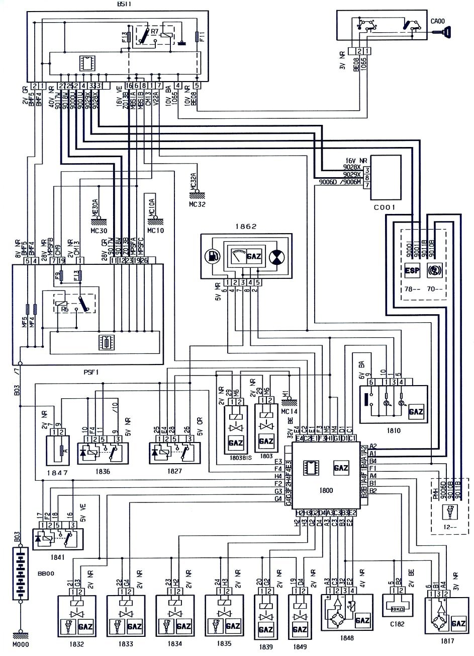
8) Entourez en bleu sur le schéma de principe ci-dessus l’épissure EP8 représentée sur le schéma de câblage (gestion moteur en mode GNV).

7/10
9) Indiquez la fonction des relais 1836, 1841, 1827.
Relais | FONCTION
1827

1836

1841

10) Complétez le tableau ci-dessous concernant le contrôle du relais 1827.
 |  | Voie | Type de contrôle | Valeur attendue | Valeur mesurée
Circuit de commande |  |  |  |  | 71 Ω
Circuit de puissance | Au repos |  |  |  | ∞ Ω
 | Au travail |  |  |  | 0 Ω

11) Indiquez le rôle de la diode intégrée au relais 1827.
....................................................................................................................................................................................................................................................................................................................................................................................................................................................................................................................................................................................
12) Citez les précautions à prendre lors du contrôle du circuit de puissance du relais.
………………………………………………………………………………………………………………………………………………………………………………………………………………………………………………………………………………………………………………………………………………………………………………………………………………………………………………………………………………………………………………………………………………………………

8/10
13) Listez les contrôles à effectuer s'il y a une coupure entre la voie 5 de 1827 et la voie 1 de 1803.
………………………………………………………………………………………………………………………………………………………………………………………………………………………………………………………………………………………………………………………………………………………………………………………………………………………………………………………………………………………………………………………………………………………………………………………………………………………………………………………………………………………………………………………………………………………………………………………………………………………………………………………………………………………………………………………………………………………………………………………………………………………………………………………………………………………………………………………………………………………………………………………………………………………………………………………………………………

14) Complétez le tableau ci-dessous, vous effectuez les contrôles sur le véhicule, U₁ étant la mesure de la tension sur la voie 1.
 | Contrôle | Valeurs attendues | Valeurs relevées
Moteur tournant | U₁ de 1803 et la masse |  | 12V
 | U₂ de 1803 et la masse |  | 0 V
Elément 1803 débranché | Résistance de 1803 |  | 13,00 Ω
Moteur tournant | U₁ de 1803bis et la masse |  | 12V
 | U₂ de 1803 bis et la masse |  | 0 V
Elément 1803 bis débranché | Résistance de 1803 bis |  | 2 MΩ

Donnez vos conclusions pour chaque étape du contrôle.
………………………………………………………………………………………………………………………………………………………………………………………………………………………………………………………………………………………………………………………………………………………………………………………………………………………………………………………………………………………………………………………………………………………………………………………………………………………………………………………………………………………………………………………………….……..................................................................................................................................................................................................................................................................................................................................................................................................................................................................................................................................................................................................

9/10
15) Complétez le tableau ci-dessous sachant que les 2réservoirs GNV sont pleins.
 | Pression de GNV lue a l'indicateur du tableau de bord
Position des vannes | Valeurs attendues | Valeurs relevées
Vanne manuelle 1 ouverte Vanne manuelle 2 fermée |  | 200 bars
Vanne manuelle 2 fermée  Vanne manuelle 1 fermée |  | 0 bars
Vanne manuelle 2 ouverte Vanne manuelle 1 fermée |  | 0 bars

16) Donnez l'élément qui vous paraît en disfonctionnement, justifiez votre réponse.
…………………………………………………………………………………………………………………………………………………………………………………………………………………………………………………………………………………………………………………………………………………………………………………………………………………………………………………………………………………………………………………………………………………………….
17) Listez les précautions à prendre pour procéder au remplacement de l'élément.
……………………………………………………………………………………………………………………………………………………………………………………………………………………………………………………………………………………………………………………………………………………………………………………………………………………………………………………………………………………………………………………………………………………………..

10/10

